

**دراسة بحثية:**

**تسجيلات رقمية لأصوات القلب عند الرضع أثناء الفحص البدني للمواليد الجدد - دراسة babyPHONO**

**لماذا نجري هذا البحث؟**

يتم تقديم **"الفحص البدني لحديثي الولادة"** لجميع الأطفال حديثي الولادة، والذي يُعرف أحيانًا باسم **"فحص الطفل"**. يهدف هذا البحث إلى معرفة ما إذا كان يمكننا تحسين فعالية هذا الفحص في اكتشاف المشكلات القلبية.  
أقل من **1 في 100** من الأطفال حديثي الولادة يعانون من مشكلة في بنية القلب. إذا تم اكتشافها مبكرًا، فقد نتمكن من علاجها بشكل أكثر فعالية. نرغب في معرفة ما إذا كان بإمكاننا تسجيل أصوات قلب الأطفال للمساعدة في اكتشاف مشكلات القلب.

**لماذا طُلب مني المشاركة في هذا البحث؟**

تمت دعوتك للمشاركة في هذا البحث لأن لديك طفلًا حديث الولادة وُلِد في **موعده الكامل** (بعد أكثر من **37 أسبوعًا من الحمل**) وسيخضع لفحص الطفل. يتم دعوة جميع المواليد الجدد المماثلين في هذا المستشفى للمشاركة في هذا البحث في الأيام التي يُجرى فيها.

**هل يجب علي المشاركة في هذا البحث؟**

لا، المشاركة في هذا البحث **اختيارية تمامًا**، ولن يؤثر عدم المشاركة على الرعاية التي تتلقاها أنت أو طفلك

**للحصول على مزيد من المعلومات حول هذه الدراسة البحثية، يرجى التواصل معنا:**

البريد الإلكتروني: [Neil.lawrence1@nhs.net](mailto:Neil.lawrence1@nhs.net) رقم الهاتف الخاص بالدراسة: +447729849599

**ماذا لو كان لدي شكوى بخصوص البحث؟**

إذا كنت غير راضٍ وتود تقديم شكوى، يرجى الاتصال بـ **الدكتورة أليس غريفيثس** (alys.griffiths@sheffield.ac.uk) في المقام الأول.  
إذا لم يتم التعامل مع شكواك بطريقة مرضية، يمكنك التواصل مع **البروفيسورة هيذر مورتبويز** (h.mortiboys@sheffield.ac.uk) أو الاتصال بالرقم **0114 222 2290**.  
إذا كانت شكواك تتعلق بكيفية **معالجة بياناتك الشخصية**، يمكنك العثور على معلومات حول كيفية تقديم شكوى في **إشعار الخصوصية لجامعة شيفيلد** عبر الرابط:  
🔗 [إشعار الخصوصية](https://www.sheffield.ac.uk/govern/data-protection/privacy/general)

إذا كنت ترغب في **الإبلاغ عن أي استغلال أو إساءة أو ضرر** ناتج عن مشاركتك في هذا المشروع، يرجى الاتصال بـ **الدكتور هاريس ستافرولاكيس** (t.stavroulakis@sheffield.ac.uk).  
إذا استمرت مخاوفك، يمكنك الاتصال بـ **مدير أخلاقيات البحث والنزاهة** **ليندسي أونوين** (l.v.unwin@sheffield.ac.uk).

هل تمت الموافقة على هذا البحث من قبل لجنة أخلاقيات البحث؟

تمت مراجعة البحث والموافقة عليه من قبل **<لجنة أخلاقيات البحث>**، ورقم المرجع الخاص بالبحث هو: **<رقم البحث>**.

**This مستشفى جيسوب وينغ**

Tree Root Walk, Broomhall, Sheffield, S10 2SF

**جهة رعاية البحث:**

جامعة شيفيلد

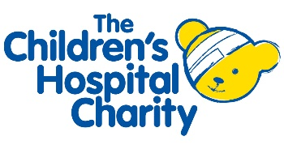Western Bank, Sheffield, S10 2TN

**جهة تمويل البحث:**

مؤسسة مستشفى شيفيلد للأطفال الخيرية

4 Marlborough Rd, Sheffield, S10 1DB

**ما هي مخاطر هذا البحث؟**

السماعة الطبية الرقمية **مشابهة جدًا للسماعة الطبية العادية**، ولا تشكل أي خطر على طفلك.  
قد تستغرق المشاركة في البحث من **2 إلى 5 دقائق إضافية** أثناء فحص الطفل، كما أن ملء الاستبيان وإجراء المكالمة الهاتفية في العام المقبل سيستهلكان **القليل من وقتك**.

**ما هي الفائدة من المشاركة في هذا البحث؟**

لن تستفيد أنت أو طفلك **مباشرة** من هذا البحث، لكننا نأمل أن يساعد في تحسين رعاية الأطفال حديثي الولادة في المستقبل.

**ماذا سيحدث للبيانات الخاصة بي وبطفلي؟**

سيتم **إخفاء هوية** تسجيلات أصوات القلب والمعلومات المتعلقة بعمر طفلك وأي تشخيص مستقبلي لمشكلات القلب. ستُتاح هذه البيانات مجانًا في قاعدة بيانات عبر الإنترنت ليتمكن الباحثون الآخرون من استخدامها في تطوير **برامج الذكاء الاصطناعي** لتحليل مشاكل القلب.  
أما المعلومات الفردية مثل **العرق**، والإجابات على الاستبيانات والمكالمات الهاتفية، فسيتم **تخزينها بأمان في المستشفى**. ستُجمع هذه البيانات مع بيانات المرضى الآخرين لأغراض التحليل، لكن **لن يتم مشاركة أي بيانات فردية** خارج فريق البحث.

**ماذا لو أردت التوقف عن المشاركة في البحث؟**

يمكنك **سحب طفلك من الدراسة في أي وقت**. للقيام بذلك، يمكنك **الاتصال بنا عبر الهاتف أو البريد الإلكتروني** المدرج في نهاية هذه النشرة. إذا قررت الانسحاب، سنتحدث معك حول **ما تريد أن نفعله بالبيانات التي جمعناها حتى الآن** عنك وعن طفلك.

**ماذا لو كانت لدي أسئلة أخرى حول البحث؟**

إذا كانت لديك أي أسئلة حول الدراسة، يمكنك التواصل معنا عبر **البريد الإلكتروني أو الهاتف** المذكورين في نهاية هذه النشرة، أو يمكنك طرح أسئلتك على الطبيب الذي يطلب منك التوقيع على نموذج الموافقة.

**شكرًا لك على التفكير في المشاركة في هذا البحث.**

.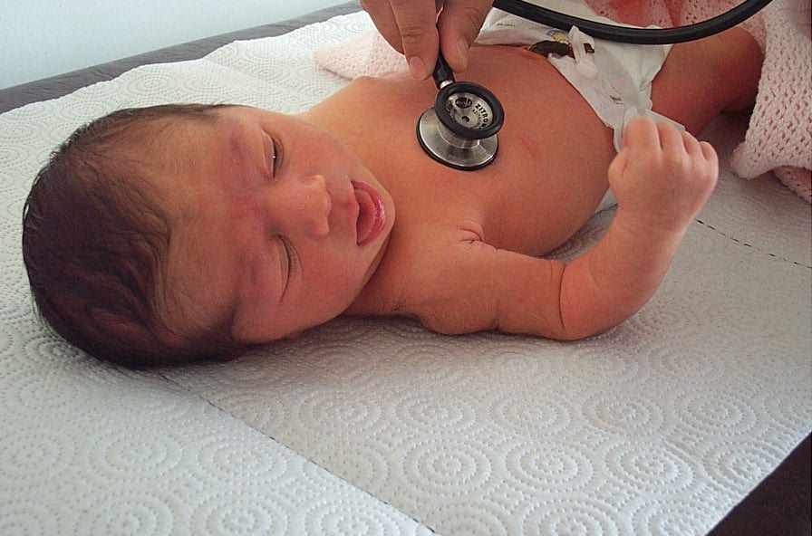

**ماذا سيحدث لي ولطفلي إذا شاركنا في هذا البحث؟**

تهدف هذه الدراسة إلى تسجيل أصوات قلب الأطفال باستخدام **سماعة طبية رقمية**، لمعرفة ما إذا كان يمكننا استخدام **الذكاء الاصطناعي** للمساعدة في اكتشاف لغط القلب من التسجيلات.  
إذا قررت المشاركة، سيُطلب منك **التوقيع على نموذج الموافقة**. سيقوم الشخص الذي يفحص طفلك بتسجيل أصوات القلب باستخدام **السماعة الطبية الرقمية** أثناء الفحص البدني الكامل لحديثي الولادة. بعد ذلك، سيُطلب منك ملء **استبيان قصير مكون من 6 أسئلة**.  
بعد **عام واحد**، سيتصل بك طبيب لطرح بعض الأسئلة القصيرة، والتي ستستغرق أقل من **15 دقيقة**، للتحقق مما إذا تم تشخيص طفلك بمشكلة في القلب.  
في هذه الدراسة، **لن يؤثر تسجيل أصوات القلب على الرعاية التي يتلقاها طفلك**. سيحصل على نفس الفحوصات والعلاجات التي كان سيحصل عليها إذا لم يكن مشاركًا في البحث. معظم الأطفال **لا يحتاجون إلى أي فحوصات أو علاجات إضافية**.